МИНИСТЕРСТВО ЦИФРОВОГО РАЗВИТИЯ, СВЯЗИ И МАССОВЫХ

КОММУНИКАЦИЙ РОССИЙСКОЙ ФЕДЕРАЦИИ

Ордена Трудового Красного Знамени федеральное государственное бюджетное образовательное учреждение высшего образования

**«Московский технический университет связи и информатики»**

Кафедра «Корпоративные информационные системы»

Лабораторная работа №1

подисциплине

**«**CRM **-** системы**»**

Выполнил: студент гр. БПС 2401 Хоботов Максим

Вариант №27

Проверил: Игнатов Д.В.

Оглавление

Цель: 3

Задачи: 3

Ход работы 4

1. Установка и настройка 4

2. Настройка организации 4

3. Создание номенклатуры 5

4. Создание поставщика 9

5. Создание начальных остатков 10

Вывод: 11

Цель: установить и настроить «1С:Предприятие 8.3» и «1С:УНФ».

# Задачи:

1. Установка и настройка
2. Настройка организации
3. Создание номенклатуры
4. Создание поставщика
5. Задать начальные остатки

# Ход работы

## Установка и настройка

Мною был выбран вариант №27, а также установлено «1С:Предприятие 8.3» и «1С:УНФ».

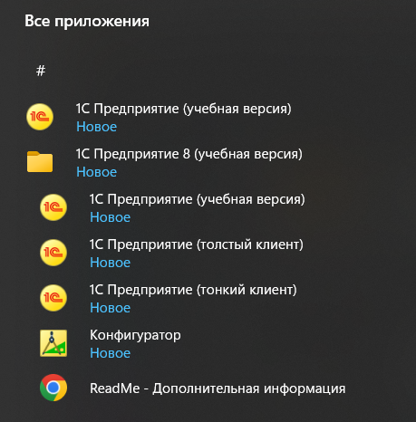

Рисунок 1 - Установленное «1С:Предприятие 8.3»



Рисунок 2 - Вариант работы

## Настройка организации

После того как установили «1С:Предприятие 8.3» и «1С:УНФ» создаем базу и переходим к настройкам организации. Чтобы настроить организацию, нужно заполнить все поля, подчёркнутые красным цветом. Далее выбирает вид бизнеса: продажи, розничный магазин и интернет-магазин, т. к. от нас это требует лабораторная работа. Последним шагом будет выбор предпринимателя и указание своих инициалов для ИП.

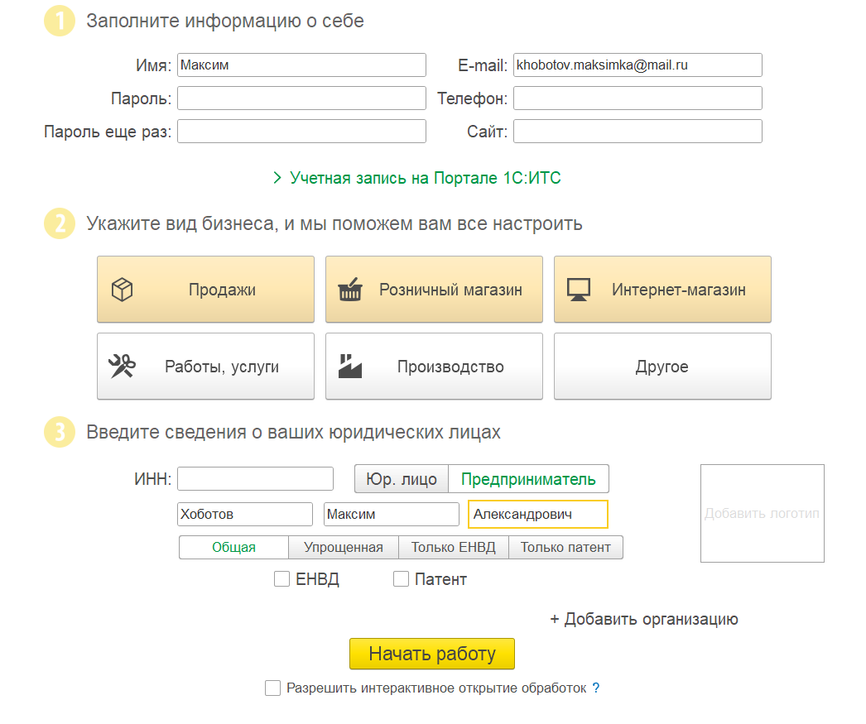

Рисунок 3 - Настройка организации

## Создание номенклатуры

Также в ходе лабораторной работы мною были созданы 5 номенклатур с типом «Запас» и 2 номенклатуры с типом «Услуга» для интернет-магазина художественных товаров. По условию лабораторной работы нужно добавить категорию, наименование, описание и изображение.

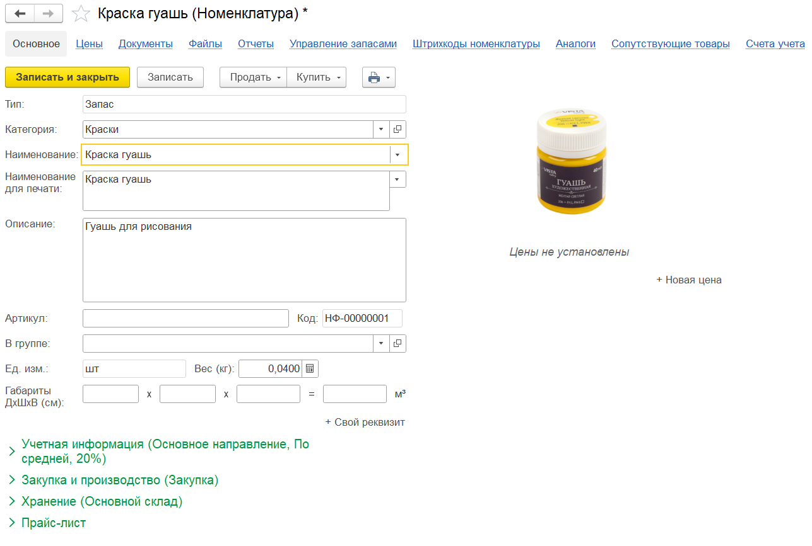

Рисунок 4 - Номенклатура №1 (Запас)

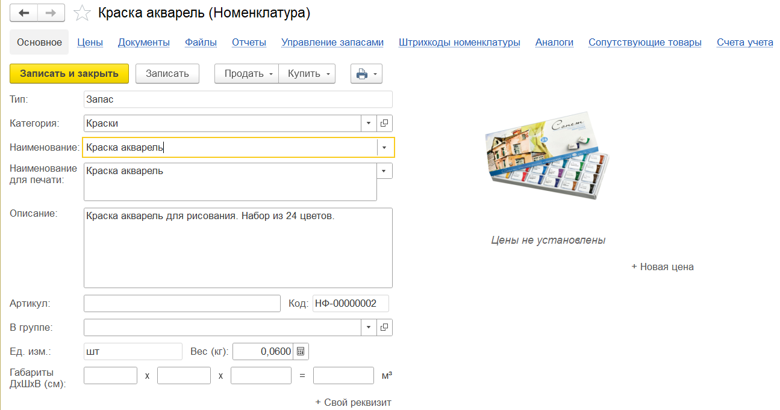

Рисунок 5 - Номенклатура №2 (Запас)

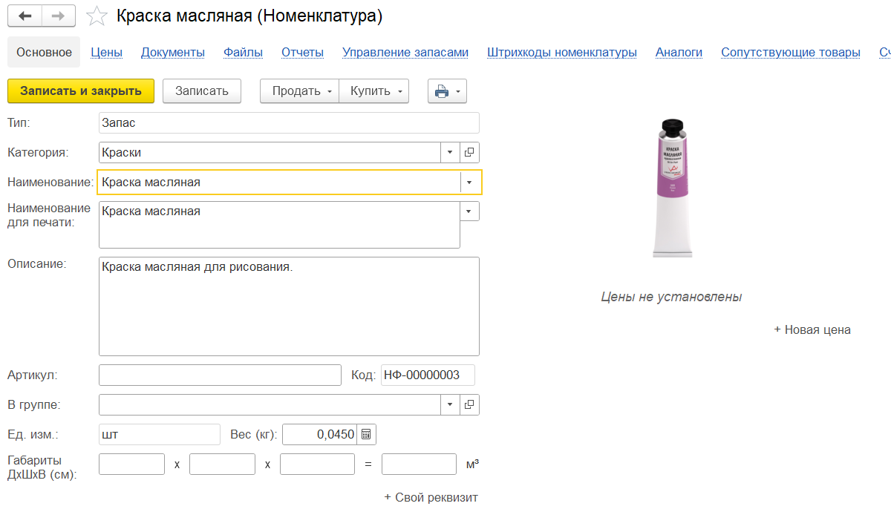

Рисунок 6 - Номенклатура №3 (Запас)

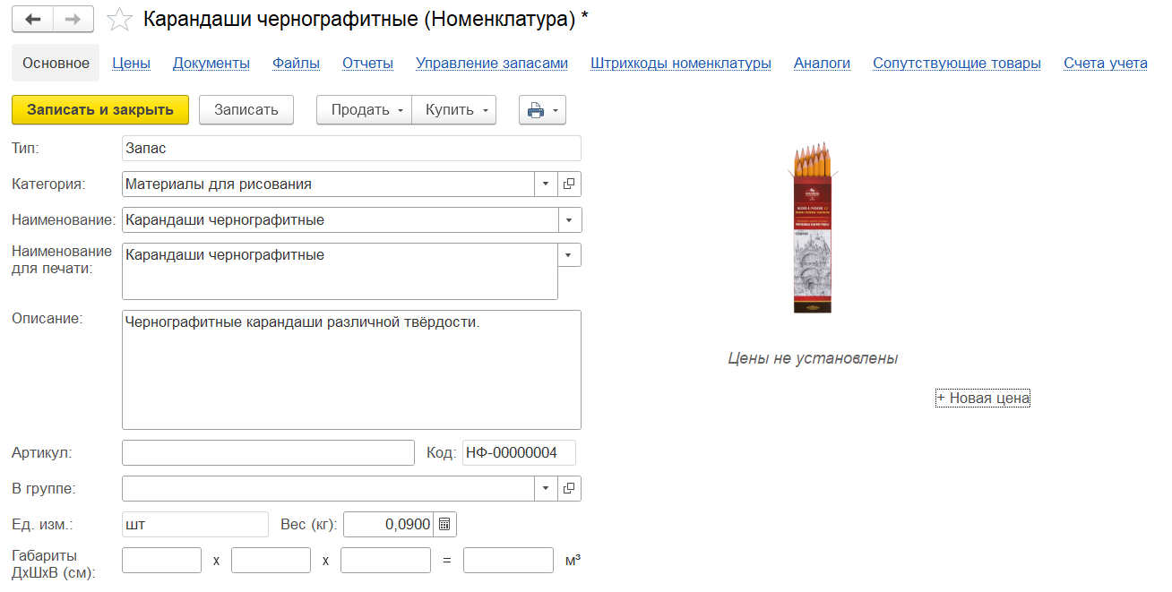

Рисунок 7 - Номенклатура №4 (Запас)

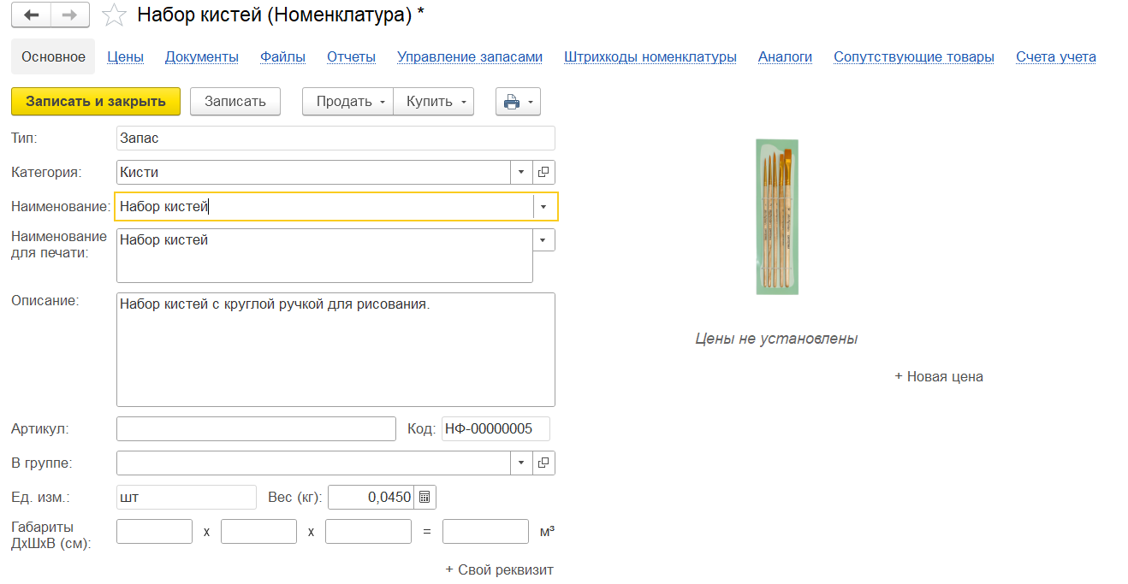

Рисунок 8 - Номенклатура №5 (Запас)

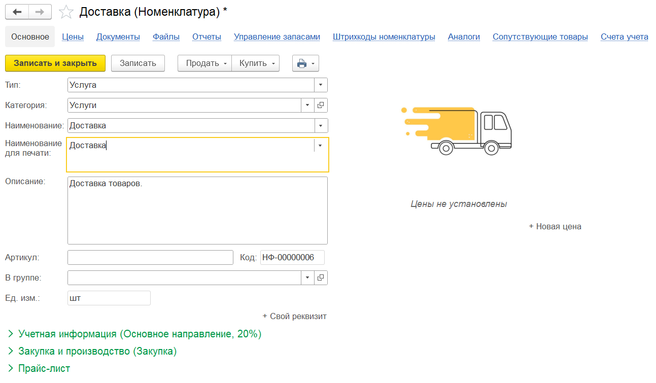

Рисунок 9 - Номенклатура №1 (Услуга)

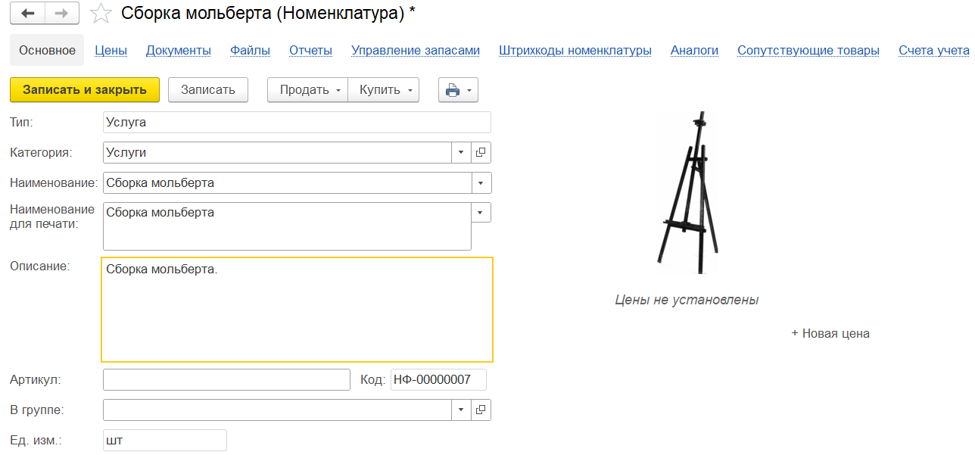

Рисунок 10 - Номенклатура №2 (Услуга)

## Создание поставщика

Далее создаем поставщика и заполняем поля, подчеркнутые красным цветом.

Рисунок 11 - Создание поставщика

## Создание начальных остатков

С помощью ассистента УНФ заходим в «Ввод начальных остатков товаров, денег, долгов и прочих» и заполняем начальные остатки.

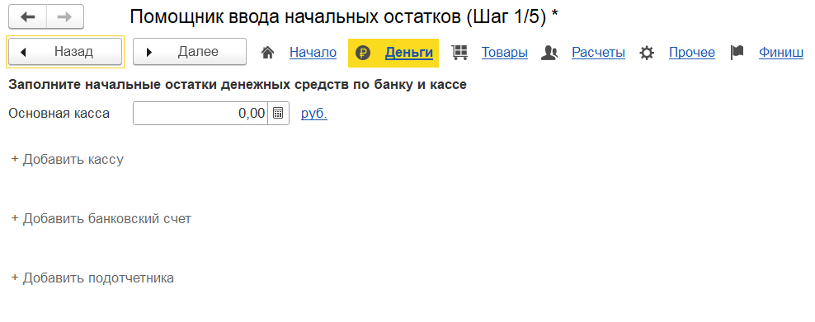

Рисунок 12 - Заполнение начальных остатков №1

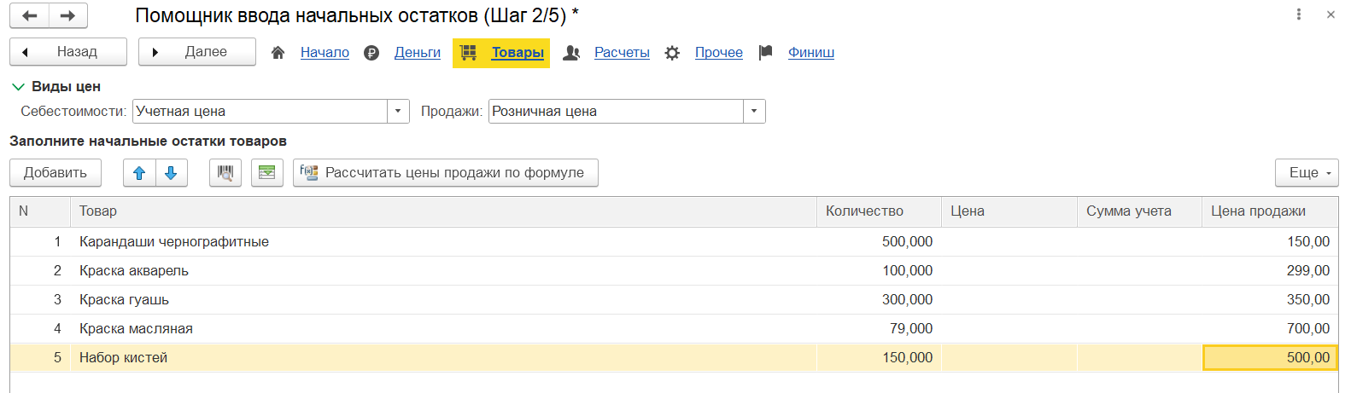

Рисунок 13 - Заполнение начальных остатков №2

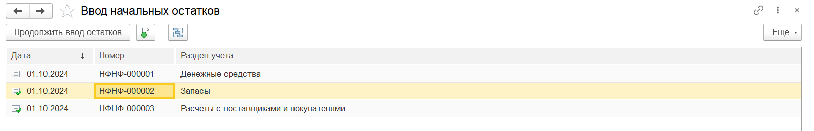

Рисунок 14 - Заполнение начальных остатков №3

Вывод: было успешно установлено программное обеспечение «1С:Предприятие 8.3» и конфигурация «1С:УНФ». Выполнена первоначальная настройка системы, включая создание новой базы. Также были настроены основные параметры организации. Мною была изучена небольшая часть функционала «1С:УНФ». В системе созданы номенклатуры товаров и услуг, были заданы основные параметры для номенклатур. Создан поставщик с указанием всех данных, необходимых для лабораторной работы. В систему введены начальные остатки товаров, остатки заданы по каждой позиции номенклатуры с указанием количества и стоимости. Таким образом, все поставленные задачи реализованы в полном объеме.